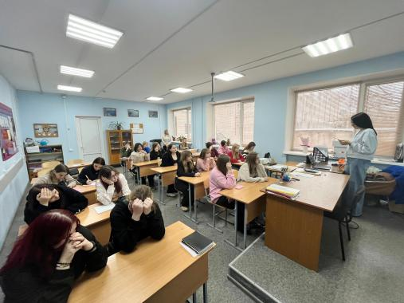

В рамках всероссийской просветительной эстафеты "Мои финансы" в Борском агропромышленном техникуме прошел YI этап Эстафеты "Думай о будущем: страхование и накопления" (https://vk.com/wall-123013546_41417).

21 ноября сотрудники молодежного отдела Центра культуры провели для студентов Борского агропромышленного техникума познавательную лекцию "Страхование" в рамках всероссийской просветительской эстафеты "Мои финансы".

Во время мероприятия специалисты разобрали со студентами ключевые понятия финансовой грамотности, такие как "страховой полис", "страхователь", "страховая выплата", познакомили с основными видами рисков, от которых возможно защитить себя и своё имущество.

Особое внимание было уделено нюансам страхования и специфическим условиям договоров, влияющим на страховые выплаты. Ребята получили исчерпывающие знания о видах страхования и узнали, какие именно ситуации покрываются страховщиками.

Завершилось мероприятие увлекательным интерактивом-квизом, где студенты смогли проверить полученные знания, отвечая на нестандартные вопросы, касающиеся страхования.

